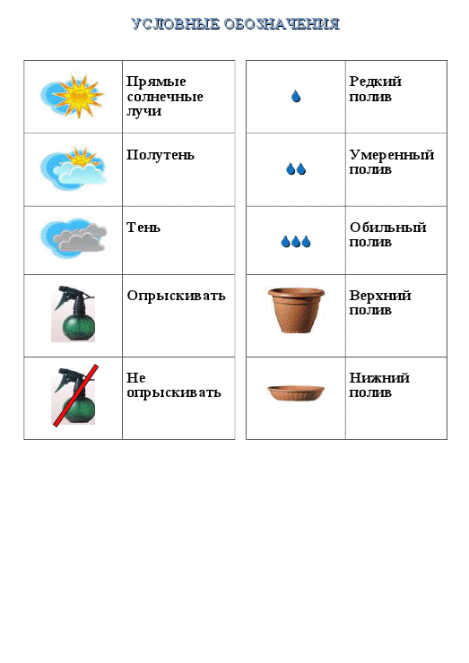
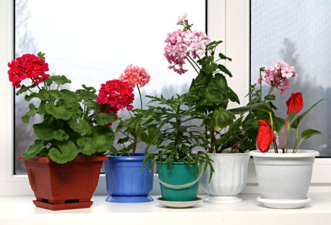
- Поливайте растения водой комнатной температуры: летом каждый день, зимой реже, но следите, чтобы почва в горшках была влажной.

- Кактусы летом поливайте через два – три дня, а зимой один – два раз в две недели. Поливайте их из лейки сбоку, а не сверху;

- Рыхлите палочкой поверхности земли в горшке, чтобы к корням поступал воздух.

- Будьте осторожнее – не повредите корни растений;

- Вытирайте пыль с крупных, гладких листьев влажной тряпкой или губкой.

- Растения с мелкими листьями и листьями опущенными очищают от пыли мягкой кисточкой или опрыскивают водой;

- Осторожно срезайте с растений сухие листья и веточки.

- Следите за чистотой цветочных горшков и подставок.

Муниципальное бюджетное дошкольное образовательное учреждение детского сада комбинированного вида №30
ст. Воздвиженская
муниципальное образование

Курганинский район



«Правила ухода за комнатными растениями»
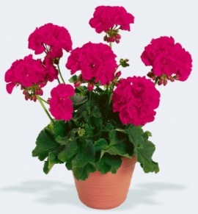
Подготовила воспитатель: Е.А. Юндина


